【例4-41】shading函数举例
>>sphere(16)
>>axis square
>>shading flat
>>title('Flat Shading')
图形结果为图4-41。
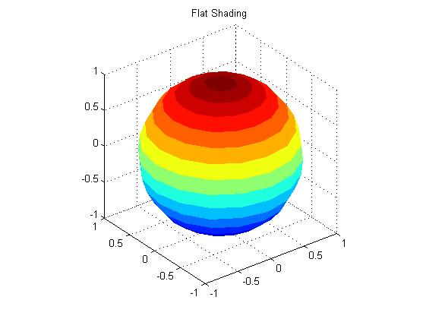
图4-41 shading函数举例

